MANUAL DE UTILIZADOR
APLICAÇÃO C#

Índice
Índice 2
1 Login 3
1.1 Iniciar sessão 3
1.2 Registo de uma nova conta 4
2 Estrutura base 5
3 Página inicial 6
4 Tipos de artigo 7
4.1 Adicionar um tipo 8
4.2 Editar um tipo de artigo 8
4.3 Apagar um tipo de artigo 8
5 Artigos 9
5.1 Adicionar um tipo 10
5.2 Editar um tipo de artigo 10
5.3 Apagar um artigo 10
6 Orçamentos 11
6.1 Criar um orçamento 11
6.2 Editar um orçamento 11
6.3 Apagar um orçamento 11
7 Compras 12
7.1 Adicionar/Editar uma compra 13
7.2 Iniciar uma compra 14
8 Estatísticas 15
8.1 Apoio à decisão 16
9 Utilizadores 17
9.1 Adicionar utilizadores 17
9.2 Editar um utilizador 17
9.3 Apagar um utilizador 17

Login
Para aceder à aplicação iShopping, é necessário autenticar-se com as credenciais de utilizador. Ao abrir a aplicação, é apresentada a janela de Login.

Iniciar sessão
Preencha os campos e clique em Login para entrar na aplicação:
- Introduza o Username
- Introduza a Password.
- Clique no botão Login para entrar na aplicação caso esteja correta.
Se ter conta salte o 1.2

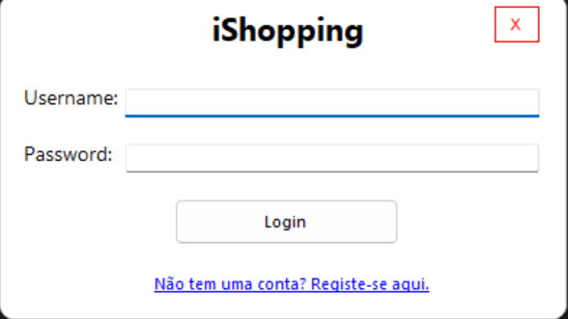
Figura 3 – Página de login

Registo de uma nova conta
Para criar uma conta de utilizador, preencha o formulário de registo:
- Na janela Login, Clique “Não tem conta? Registe-se aqui”
- Preencha o campo com o seu nome
- Preencha com um username único
- Introduza a password
- Repita a password
- Clique em registar.

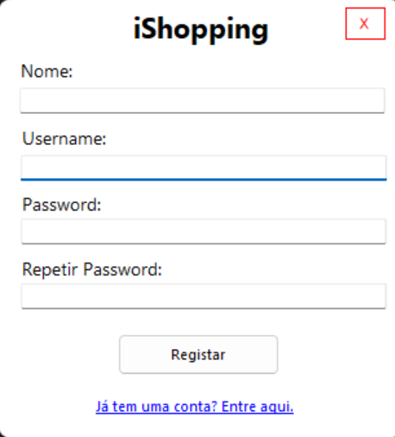
Figura 3 – Página de registo

Estrutura base
Após o login, a janela principal vai ser apresentada.
- A parte lateral (na esquerda) permite navegar pelas páginas.
- Na parte da direita e o conteúdo principal da página.
Secção | Descrição
Início | Painel principal com as compras em aberto e acesso rápido a nova compra
Tipos de Artigo | Gestão das categorias de artigos (ex: Alimentação Fresca, Bebidas)
Artigos | Lista completa de artigos com nome, descrição e tipo
Orçamentos | Definição do orçamento mensal disponível para compras
Compras | Criação, gestão e execução de listas de compras
Estatísticas | Análise de gastos vs orçamento e apoio à decisão
Utilizadores | Gestão dos utilizadores registados na aplicação


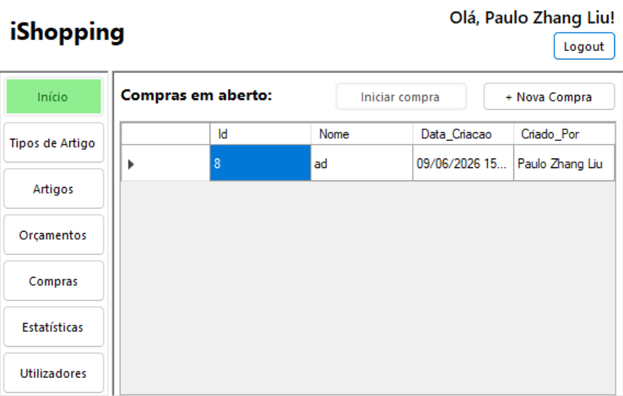
Figura 3 – Estrutura da Aplicação

Página inicial
Página que pode pré-visualizar as compras em aberto e pode iniciar as compras nela mesma

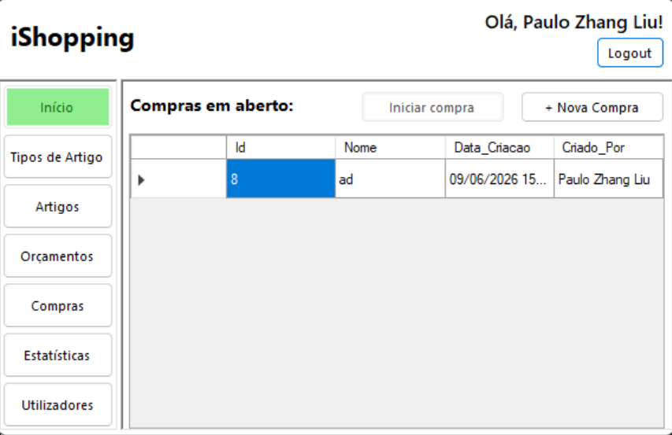
Figura 4 – Página inicial

Tipos de artigo

Esta secção permite gerir as categorias que cada artigo é organizado em podendo adicionar, editar ou apagar um tipo de artigo.

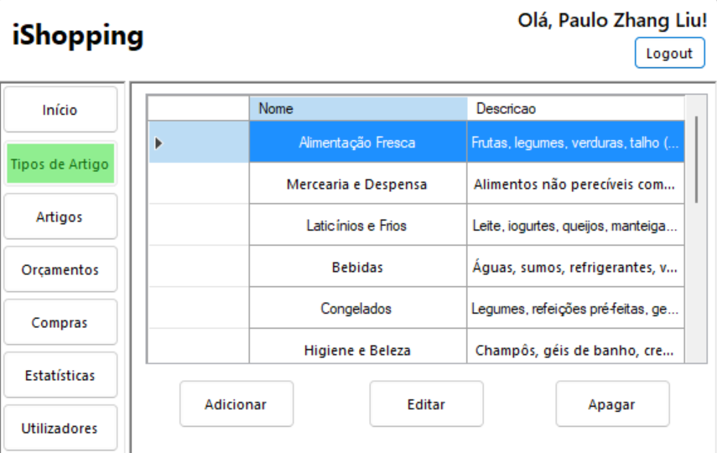
Figura 5 –Form de Tipo de artigo

Adicionar um tipo

- Clique no botão de adicionar
- Preencha o campo do nome e da descrição
- Clique em adicionar

Editar um tipo de artigo

- Nos tipos da lista clique selecione tipo
- Clique no botão de editar
- Preencha os campos
- Clique no botão para confirmar

Apagar um tipo de artigo
- Clique no tipo de artigo que deseja apagar
- Clique no botão apagar
- Confirma que quer apagar o tipo de artigo

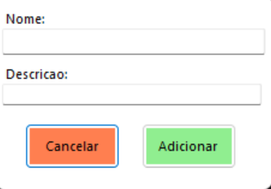
Figura 6 – Form para criar ou editar o tipo de artigo

Artigos
Esta secção permite gerir os artigos podendo adicionar, editar ou apagar um artigo.

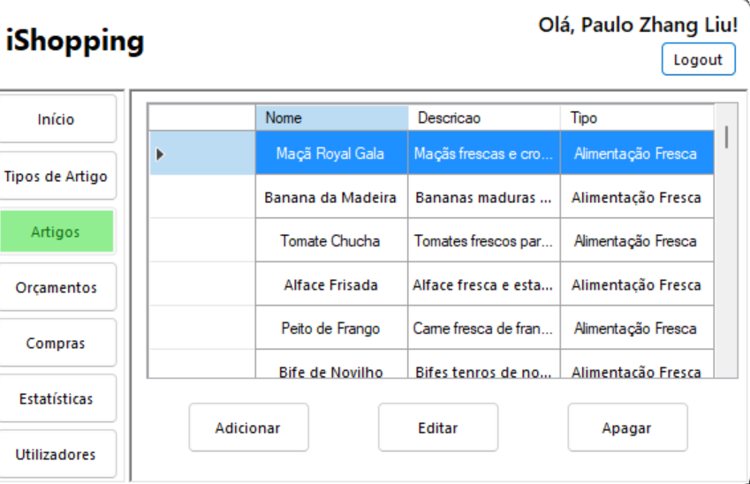
Figura 7 – Form dos artigos

Adicionar um tipo
- Clique no botão de adicionar
- Preencha o campo do nome e da descrição
- Selecione um tipo de artigo
- Clique em adicionar

Editar um tipo de artigo

- Na lista de tipos da lista clique num tipo
- Preencha o campo do nome e da descrição que deseja alterar
- (Opcional) Selecione o tipo que quer alterar para
- Clique no botão para confirmar

Apagar um artigo
- Clique no artigo que deseja apagar
- Clique no botão apagar
- Confirma que quer apagar o artigo

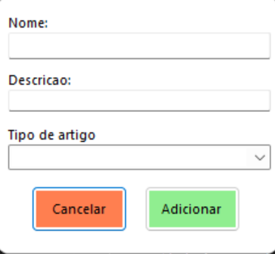
Figura 8 – Form para criar ou editar um artigo

Orçamentos
Esta secção permite gerir os orçamentos podendo adicionar, editar ou apagar um artigo.

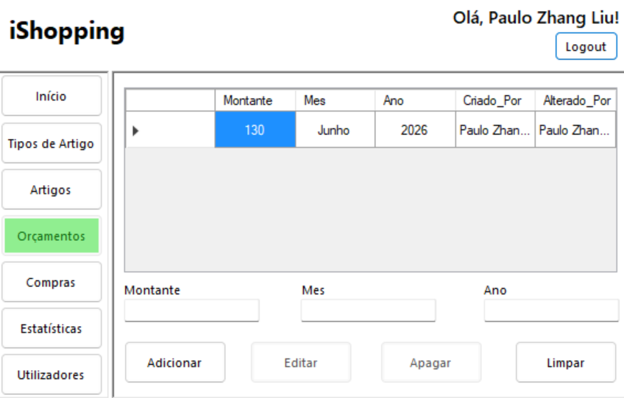
Figura 9 – Form de orçamentos

Criar um orçamento
- Preencha os campos
- Clique no botão de adicionar

Editar um orçamento
- Clique no orçamento que quer editar
- Preencha os campos que quer alterar
- Clique no botão de editar

Apagar um orçamento
- Clique no orçamento que quer apagar
- Clique no botão de apagar
- Confirma que quer apagar o produto

Compras

Esta secção permite gerir as compras, podendo adicionar, editar, apagar ou exportar uma compra.

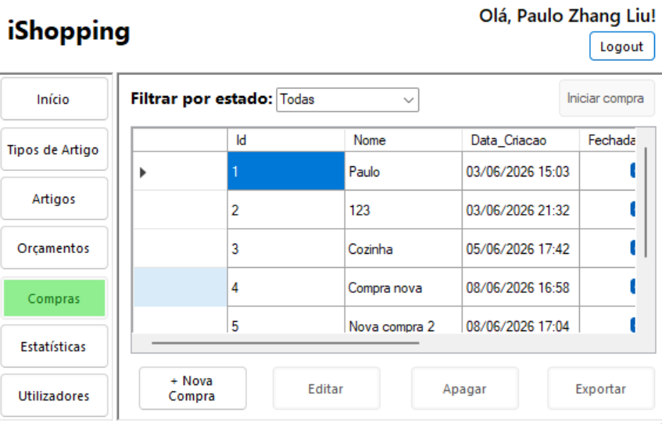
Figura 9 – Form de Compras

Adicionar/Editar uma compra
- Clique no botão + Nova Compra
- Preencha o nome da compra
- Selecione o tipo de artigo e o artigo
- Defina a quantidade prevista
- Clique em + Adicionar Item para adicionar o artigo à lista
- Repita os passos 3 a 5 para cada artigo adicional
- Clique em Guardar

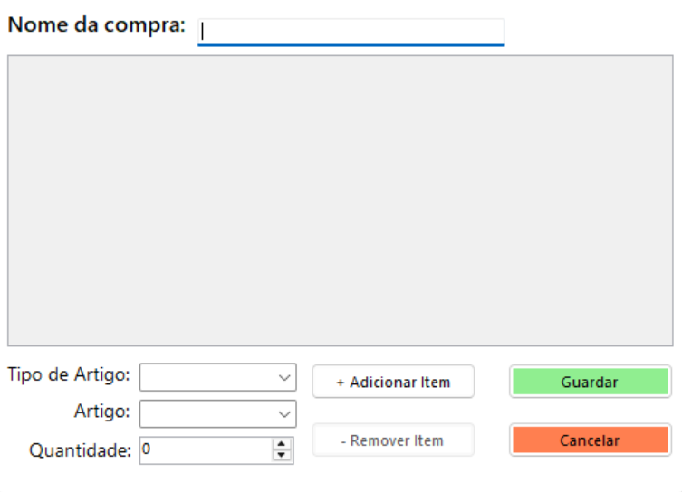
Figura 10 – Form da lista de artigos previstos

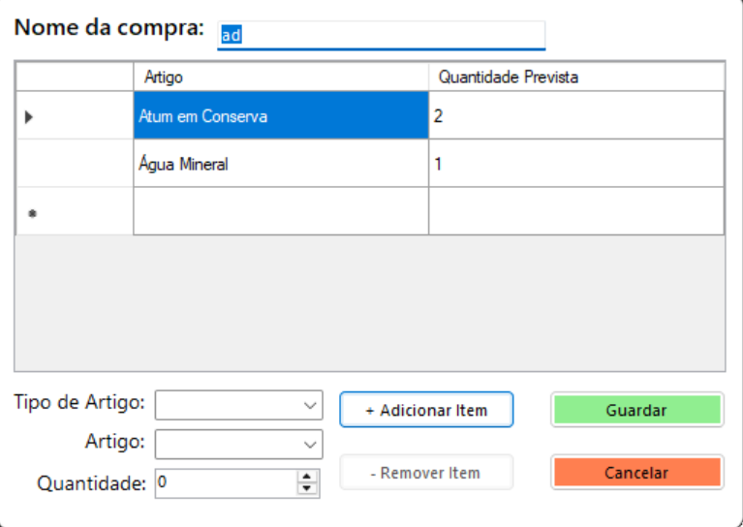
Figura 11 – Form da lista de artigos previstos preenchido

Iniciar uma compra

- Selecione a compra na lista e clique em Iniciar compra
- Para cada artigo adquirido, selecione-o na lista da esquerda
- Preencha a quantidade adquirida e o preço unitário
- Clique em + Adicionar Item
- Para artigos não previstos, os artigos serão adicionados na área da direita
- (Opcional) Caso queira editar um produto clique nele e preencha a quantidade ou o preço unitário e depois clique guarde alterações
- Clique em guardar para fechar e acabar a compra
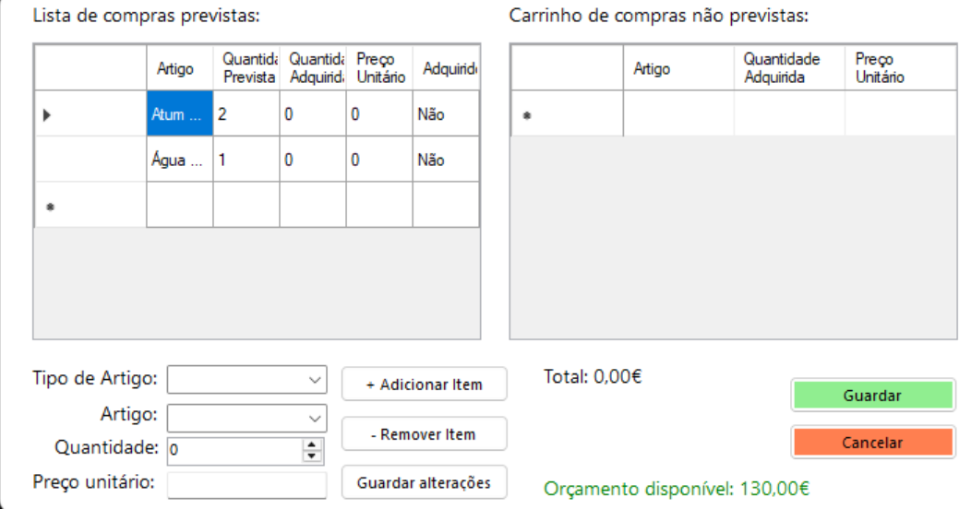
Figura 12 – Form do modo de compra

Estatísticas

Esta secção apresenta estatísticas detalhadas sobre as compras realizadas, incluindo a comparação entre o orçamento e o total gasto, bem como sugestões de apoio à decisão.

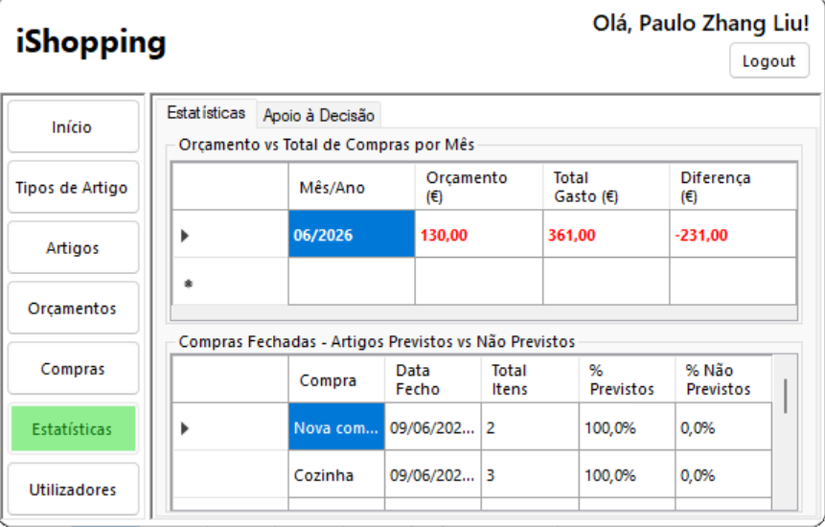
Figura 13 – Form das estaísticas

Apoio à decisão
O separador Apoio à Decisão oferece sugestões automáticas para o próximo período.

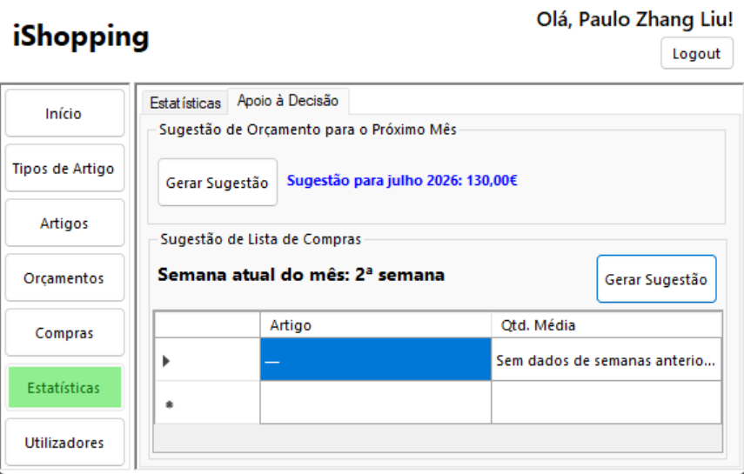
Figura 14 – Form das estaísticas do apoio à decisão

Utilizadores
Esta secção permite gerir os utilizadores da aplicação, podendo adicionar, editar ou apagar um utilizador.

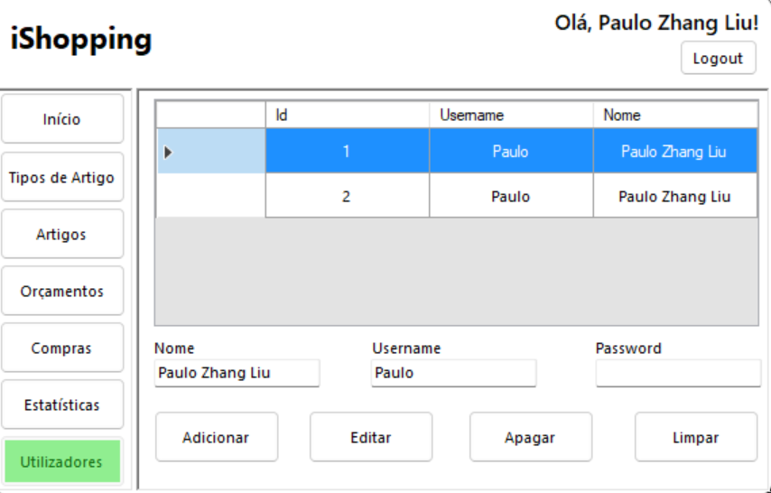
Figura 15 – Form de utilizadores

Adicionar utilizadores
- Preencha os campos do nome,username e password
- Clique no botão de adicionar

Editar um utilizador
- Clique no utilizador que pretenda atualizar
- Preencha os campos que quer alterar
- Clique no editar

Apagar um utilizador
- Clique no utilizador que pretenda apagar
- Clique no botão de apagar
- Confirme que quer apagar o utilizador

